指導ノート

取り上げる生活上の行為の事例
（0102010）「初診受付で手続をする」
（0103010）「医者の診察を受ける」
（0103120）「病気への対処法・生活上の注意などを質問し答えを理解する」

教室活動の目標
－病気やけがのとき, 医療機関で治療を受けることができる。

教室活動のねらい
－症状を伝えることができる。（活動１，活動２，活動３）
－医者の診察，指示が理解できる。（活動３）
－病気への対処法・生活上の注意を尋ねる。（活動３）
－病気への対処法・生活上の注意を理解できる。（活動３）
－地域での医療機関の活用について話し合うことができる。（活動４）

活動前に確認しておくこと
－学習者の居住地域の主要な病院の情報，医療機関の種類
－外国人の診察に評判が高い診療所の情報
－医療通訳サービスの情報
－多言語医療問診票，診療科目
－受診の流れ，医療保険制度など

準備する素材
－学習者の母語で書かれた問診票
－症状を表わす絵カード
－おもちゃの聴診器，喉を照らすライト，白衣など診療場面用の小道具
－日本の医療に関する多言語情報（学習者の理解できる言語の翻訳）
教室活動の展開の説明
イメージをつかむ

●イラスト・写真シート
・病気になったら…（p.8）

- 「イラスト・写真シート」（p.8）を提示しながら，学習者に病気をした経験や，病院や医院で診察を受けた経験について尋ね, 話してもらいます。どんな症状で，どこの病院（医院）にかかったか, 医者とどのようにコミュニケーションしたかなどを話してもらえるように引き出します。

＜問いかけ例＞
「ここはどこですか。何をしていますか。」
「どんなとき，病院に行きますか。」
「○○さんは, 日本で病院に行ったことがありますか。」
「一人で行きましたか。」
「日本語でお医者さんと話をしましたか。」

体験・行動する

■活動シート
・活動１－問診票を見てみよう（p.9～p.10）

・多言語医療問診票の紹介
① 事前に多言語医療問診票のホームページから，学習者の母語の問診票（内科，小児科，整形外科，外科，耳鼻科，眼科，皮膚科，産婦人科，脳神経外科，歯科）をダウンロードし，配布できるように準備しておきます。

「多言語医療問診票」（(NPO法人国際交流ハーティ港南台)
http://www.k-i-a.or.jp/medical/
及びhttp://www.mmjp.or.jp/konan-international-lounge/jmonshin/top.htm
からダウンロードすることができます。（詳細は『カリキュラム案』p.113参照）
② イラスト・写真シートで話を進めながら，「これを使ったことがありますか」と多言語医療問診票を提示し，学習者に配布します。
③ 内科，小児科，整形外科，外科，耳鼻科，眼科，皮膚科，産婦人科，脳神経外科，歯科の問診票をそれぞれ参照しながら，診療科の名前と意味を確認します。
④ 問診票はインターネットでダウンロードできることを伝え，ＵＲＬを知らせておくとよいでしょう。

体験・行動する

■活動シート
・活動２－何科に行きますか（p.11）

- 「何科に行きますか」の活動シートを使って，症状の表現を確認します。

- 学習者に活動シートを配布します。
- 指導者は活動シートの絵を指しながら，学習者に「どこへ行きますか？」と問いかけて，まずはかかるべき診療科を学習者に特定してもらうよう促します（指導者は活動シートの絵を拡大コピーして１枚ずつカード状にして，学習者に提示できるようにしておくと，より進めやすいでしょう）。
③ 学習者が診療科の問診票の多言語訳を参照しながら，該当する症状の表 現を見つけたら，発音を確認しながら，絵と，症状の表現と，診療科の名称を線で結んでもらうようにします。
④ 活動シートでのマッチングが終わったあと，カードを使ってカルタ形式で，症状の名前を言ってカードを取るゲームをしてもよいでしょう。

体験・行動する
■活動シート
・活動３－病院で（p.12～13）

① 活動３の会話のデモンストレーションをします（指導者と学習者，あるいは，教室に地域からの協力者がいれば会話に参加してもらうとよいでしょう）。
② 学習者は２人１組のペアになり，会話例１・会話例２・会話例３を実演練習します。
③ 活動２の症状の表現の絵を拡大コピーして切り離し，絵カード状にしたものを指導者は準備しておきます。これらのカードから，学習者に１枚引いてもらいます。
④ カードを引いた学習者は，カードに示された症状に合わせて，会話例１，会話例２，会話例３を適宜アレンジして，実演します。

・ おもちゃの聴診器，喉を照らす豆ライトなどを準備して小道具として使用する
とよいでしょう。
・ 学習者のレベルに応じ，内容は調整してください。日本語がほとんどできな
い学習者の場合は，多言語医療問診票を使って，最低限のことを伝えるこ
とができる方法を優先して示してください。
・ 学習者に，自分でどう表現したらよいかわからなかった症状，医師に言わ
れたけれどよく理解できなかったことなどを聞いてもよいでしょう。

体験・行動する

■活動シート
・活動４－「医療機関マップ」を作ろう（p.14）

教室に参加している学習者，指導者（および可能であれば協力者も含め）で，地域の病院や医院について情報を出し合い，地域の「医療機関マップ」の作成を試みてみます。
- 学習者に，行ったことのある病院・医院の名前を挙げてもらい，そのときの体験を語ってもらいながら，その機関の特徴や，多言語サポート状況等をリストアップしていきます。
- まちの地図にそれぞれの医療機関の場所を示し，適宜情報も加えたシートを作成します。この地図を改訂して充実させていくことを，教室全体のプロジェクトとしてもよいでしょう。日本人の協力者が外国人に対する医療サービスの状況を知り，状況の改善の方法について共に考え行動していくきっかけとしていくことも考えられます。

ことば・表現を知る

◆ことば・表現シート
・ことば・表現１－体の部位や内臓などの名称（p.15）
・ことば・表現２－診療科の種類／症状（p.16）

- 体の部位や内臓の名称は診察時に，症状を訴える時に必要なことばです。絵を見せて，学習者が必要なことばを与えるといいでしょう。ことばに慣れたら，次に，p.16の症状の表現とともに学習するといいでしょう。
- 多言語医療問診票は診療科目ごとにあります。診療科目の名前と意味を確認させてください。症状によって，どの診療科を選ぶか考えさせて活動２を行います。
- 問診票を見せて, 学習者が分からないことばを聞いてきたら，意味とともに確認するとよいでしょう。
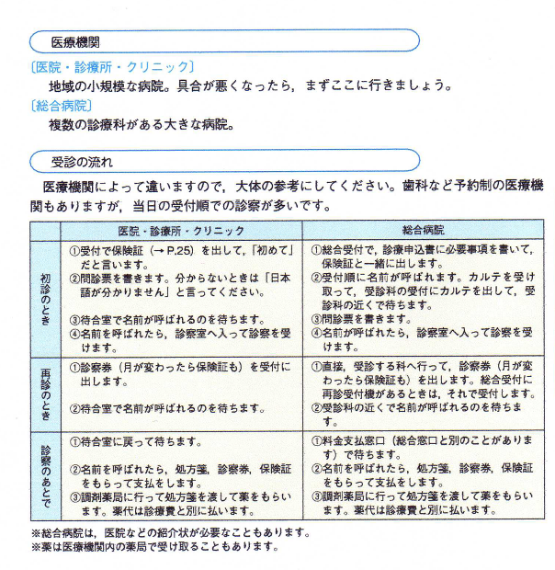
【参考情報】『日本語学習・生活ハンドブック』（文化庁）

